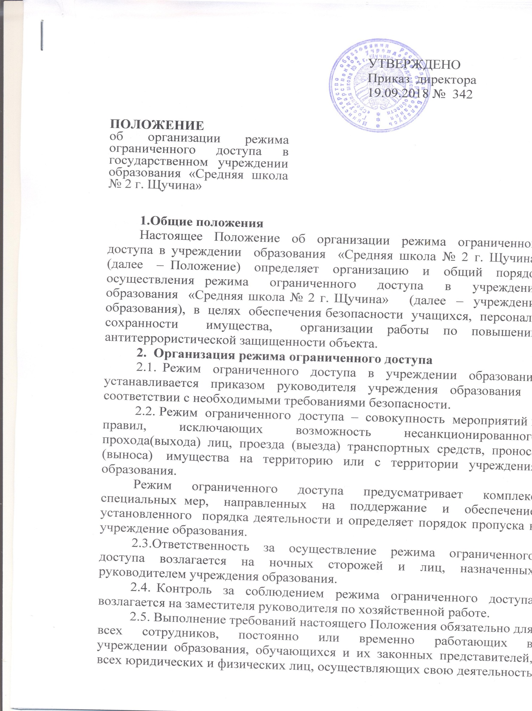

УТВЕРЖДЕНО

Приказ № 342___

от 19.09.2018

ПОЛОЖЕНИЕ

об организации режима ограниченного доступа в государственном учреждении образования «Средняя школа № 2 г. Щучина»

1.Общие положения

Настоящее Положение об организации режима ограниченного доступа в учреждении образования «Средняя школа № 2 г. Щучина» (далее – Положение) определяет организацию и общий порядок осуществления режима ограниченного доступа в учреждении образования «Средняя школа № 2 г. Щучина» (далее – учреждение образования), в целях обеспечения безопасности учащихся, персонала, сохранности имущества, организации работы по повышению антитеррористической защищенности объекта.

2. Организация режима ограниченного доступа:

2.1.Режима ограниченного доступа в учреждении образования устанавливается приказом руководителя учреждения образования в соответствии с необходимыми требованиями безопасности.

2.2. Режим ограниченного доступа – совокупность мероприятий и правил, исключающих возможность несанкционированного прохода(выхода) лиц, проезда (выезда) транспортных средств, проноса (выноса) имущества на территорию или с территории учреждения образования.

Режим ограниченного доступа предусматривает комплекс специальных мер, направленных на поддержание и обеспечение установленного порядка деятельности и определяет порядок пропуска в учреждение образования.

2.3.Ответственность за осуществление режима ограниченного доступа возлагается на ночных сторожей и лиц, назначенных руководителем учреждения образования.

2.4. Контроль за соблюдением режима ограниченного доступа возлагается на заместителя руководителя по хозяйственной работе.

2.5. Выполнение требований настоящего Положения обязательно для всех сотрудников, постоянно или временно работающих в учреждении образования, обучающихся и их законных представителей, всех юридических и физических лиц, осуществляющих свою деятельность или находящихся по другим причинам на территории учреждения образования.

2.6. Персонал учреждения образования, учащиеся и их законные представители должны быть ознакомлены с утвержденным Положением.

2.7. В целях ознакомления посетителей учреждения образования с режимом ограниченного доступа и правилами поведения, Положение

размещается на информационных стендах в холле первого этажа и на

официальном Интернет-сайте.

3.Порядок прохода учащихся, сотрудников, посетителей в школу:

3.1. Режим ограниченного доступа в здание обеспечивается сторожами и гардеробщики (во время работы в соответствии с графиком), а так же дежурные педагоги, администрация в соответствии с графиком дежурства по школе.

3.2. Учащиеся, сотрудники и посетители проходят (выходят) в школу черезцентральный вход здания старших классов и центральный вход здания начальных классов. Остальные выходы закрыты в соответствии с нормами пожарной безопасности на внутренние легко открывающиеся запоры.

3.3. Проход в здание учреждение должен быть ограничен в рабочие дни; в выходные, нерабочие и праздничные дни – закрыт постоянно.

3.4. Открытие/закрытие дверей центрального входа в указанное время осуществляется сторожами, дежурным гардеробщиками(по графику).Центральный вход здания старших классов должен быть открыт с 7.00 до 20.00 с понедельника по субботу и закрыт в воскресенье и праздничные дни. Центральный вход здания начальных классов должен быть открыт с 7.00 до 19.00 с понедельника по пятницу; с 9.00 до 14.00 в субботу; закрыт в воскресенье и праздничные дни.

4.Режим ограниченного доступа для учащихся

4.1.Вход в здание учреждения учащихся осуществляют в свободном режиме без регистрации в журнале установленного образца.

4.2.Начало занятий в учреждении в 8.30. Учащиеся допускаются в здание учреждения с 7.30.

4.3. Уходить из учреждения до окончания учебных занятий учащимся разрешается только на основании личного разрешения учителя, классного руководителя, представителя администрации (под их персональную ответственность), врача (справки, заверенной врачом), или при наличии письменного заявления от законных представителей учащихся. Классные руководители обязаны поставить в известность родителей учащихся в случае их ухода из учреждения образования до окончания учебных занятий.

4.4. Выход учащихся на уроки физкультуры, труда, на экскурсии, в амбулаторию и другие объекты социума осуществляется только в сопровождении педагога.

4.5. Члены кружков, секций и других групп для проведения внеклассных и внеурочных мероприятий, соревнований допускаются в

учреждение (спортзал и тренажерный зал) согласно расписанию занятий и при сопровождении учителя.

4.6. Проход учащихся в учреждение на дополнительные занятия после учебных занятий возможен по расписанию, представленному учителем дежурному по учреждению работнику или сторожу. Расписание должно быть утверждено директором учреждения.

4.7. Во время каникул учащиеся допускаются в учреждения согласно плану мероприятий на каникулы, утвержденному директором школы.

4.8. В случае нарушения дисциплины или правил поведения учащиеся могут быть доставлены к дежурному учителю, классному руководителю, администрации учреждения.

5. Режим ограниченного доступа для работников учреждения

5.1.Директор учреждения и его заместители, заведующий хозяйством, секретарь и инспектор по кадрам могут по собственному желанию проходить и находиться в помещениях учреждения по рабочим вопросам (в том числе в выходные и праздничные дни), но не дольше 22.00, если это не ограничено текущими приказами директора школы или вышестоящего руководства.

5.2. Нахождение в учреждении образования других работников за рамками режима работы учреждения образования, в выходные и праздничные дни, или режима работы (графика сменности), расписания учебных занятий самого работника запрещено без согласования с директором учреждения (или по его приказу, распоряжению при условии согласия работника). Исключение составляют случаи, когда по утвержденному графику осуществляется дежурство педагогических работников для контроля за занятостью детей в вечернее время и в каникулярный период.

5.3. Педагогам рекомендовано прибывать в учреждение не позднее, чем за 15 минут до начала учебного процесса. Педагоги не регистрируются в «Журнале учета посетителей». Педагоги обязаны ежедневно регистрироваться в журнале отработки рабочего времени.

5.4. В отдельных случаях, в соответствии с расписанием, утвержденным директором учреждения, учебные занятия конкретного педагога могут начинаться не с первого урока (во всех случаях педагог обязан прийти в учреждение не позднее, чем за 15 минут до начала его первого урока).

5.5. Учителя, члены администрации обязаны заранее предупредить сторожа, дежурного администратора о времени запланированных встреч с отдельными законными представителями, а также о времени и месте проведения родительских собраний (или иных собраний и заседаний).

5.6. Остальные работники приходят в учреждение в соответствии с режимом работы (графиком сменности), утвержденным директором, также не регистрируются в «Журнале учета посетителей», но регистрируются в журнале отработки рабочего времени.

6. Режим ограниченного доступа для законных представителей учащихся

6.1.  Законные представители могут быть допущены в учреждение в рабочие дни в соответствии с режимом работы учреждения (и при предъявлении документа, удостоверяющего личность в случае необходимости с регистрацией в журнале осуществления режима ограниченного доступа). В шестой школьный день законные представители могут быть допущены в учреждение для участия в мероприятиях шестого школьного дня, сопровождения своих детей на мероприятия, для консультаций с учителями-предметниками, службой СППС  в соответствии с режимом работы школы.

  В остальных случаях они могут быть допущены в школу (в том числе для посещения учебных занятий) с разрешения администрации учреждения.

6.2.  В экстренных случаях законные представители учащихся встречаются с педагогами  после учебных занятий (занятия), или  во время перемены.

6.3. Для встречи с учителями в шестой школьный день или администрацией школы в приёмные дни  законные представители сообщают сторожу, вахтёру или дежурному администратору фамилию, имя, отчество учителя или администратора, к которому они направляются, фамилию, имя своего ребенка, класс в котором он учится, цель посещения, записываются в «Журнале учета посетителей».

6.4. Посетителям учреждения образования не разрешается проходить в школу с крупногабаритными сумками.

6.5. Проход в учреждение по личным вопросам к администрации учреждения возможен по их предварительной договоренности,  а также в дни приёма граждан, предварительной записи на приём по телефону и др.

6.6.  В случае незапланированного прихода в учреждение законных представителей, дежурный выясняет цель их прихода и пропускает в учреждение только с разрешения администрации.

6.7.  Законные представители, пришедшие встречать своих детей по окончании уроков, или утром до уроков ожидают их на улице или у поста дежурного в школе (1 этаж).

7. Режим ограниченного доступадля вышестоящих организаций, проверяющих лиц и других посетителей

7.1. Лица, не связанные с образовательным процессом, посещающие школу по служебной необходимости, пропускаются по согласованию и с разрешения дежурного администратора, с обязательной записью в «Журнале учета посетителей».

7.2. Должностные лица, прибывшие в школу с проверкой, пропускаются после уведомления дежурного администратора с обязательной записью в «Журнале учета посетителей».

7.3. Группы лиц, посещающих школу для проведения и участия в массовых мероприятиях, семинарах, конференциях, смотрах и т.п.,

допускаются в здание школы после уведомления дежурного администратора с обязательной записью в «Журнале учета посетителей».

7.4. Запрещается допуск в школу лиц в нетрезвом состоянии или в состоянии наркотического опьянения, лиц с крупногабаритными грузами и сумками, рекламных агентов и распространителей товаров, и иных подозрительных лиц.

7.5. В случае возникновения конфликтных ситуаций, связанных с допуском посетителей в здание школы, дежурный работник действует по указанию дежурного администратора (или директора школы).

7.5. Ведение документации при режиме ограниченного доступа.

Данные о посетителях фиксируются в журнале регистрации посетителей.

Журнал регистрации посетителей:

Дата, ФИО прибывшего лица, документ, удостоверяющий личность или основание для посещения, время прибытия, время убытия, цель посещения УО, подпись.

Журнал регистрации посетителей заводится в начале учебного года (1 сентября) и ведется до начала нового учебного года (31 августа следующего года).

Журнал должен быть прошит, страницы в нем пронумерованы. На первой странице журнала делается запись о дате его заведения.

Замена, изъятие страниц из журнала регистрации посетителей запрещены.

8. Режим ограниченного доступа для транспорта

8.1. Ворота для въезда автотранспорта на территорию школы всегда закрыты на замок. Открывает ворота ответственный по приказу работник или сторож, который следит возле ворот за въехавшим автотранспортом, после выезда с территории снова закрывает ворота на ключ.

8.2. Допуск без ограничений на территорию школы разрешается автомобильному транспорту экстренных и аварийных служб: скорой медицинской помощи, пожарной охраны, управления внутренних дел при вызове их администрацией школы, а также автотранспорту, обслуживающему столовую. Допуск автотранспорта, прибывшего по заявке администрации, осуществляется при получении у водителей сопроводительных документов (письма, заявки, наряда и пр.) и документов, удостоверяющих личность водителя.

8.3. Парковка автомобильного транспорта на территории школы запрещена, кроме, указанного в п. 8.2. и транспорта работников, обслуживающих учреждение образование с разрешения директора школы и в установленных им местах.

В выходные, праздничные дни и в ночное время допуск автотранспорта на территорию объекта осуществляется с разрешения руководителя учреждения образования или лица, его замещающего, с обязательным указанием фамилий ответственных, времени нахождения автотранспорта на территории учреждения, цели нахождения, контактных телефонов.

Обо всех случаях длительного нахождения на территории или в

непосредственной близости от образовательного учреждения, транспортных средств, вызывающих подозрение, ответственный за режим ограниченного доступа информирует руководителя учреждения образования (лицо, его замещающее) и при необходимости, по согласованию с руководителем учреждения образования (лицом, его замещающим) информирует территориальный орган внутренних дел.

Действия лица, отвечающего за пропуск автотранспорта, в случае возникновения нештатной ситуации аналогичны действиям лица, осуществляющего режим ограниченного доступа в здание образовательного учреждения.

9.Организация ремонтных работ

9.1.Рабочие и специалисты ремонтно-строительных организаций пропускаются в помещения школы дежурным администратором, сторожем, для производства ремонтно-строительных работ по распоряжению директора или на основании заявок и списков, согласованных с руководителями «Подрядчика» и «Заказчика».

10. Порядок пропуска на период чрезвычайных ситуаций и ликвидации аварийной ситуации

10.1. Режим доступа в здание школы и на еетерриторию на период чрезвычайных ситуаций ограничивается.

10.2. После ликвидации чрезвычайной (аварийной) ситуации возобновляется обычная процедура пропуска.

11. Порядок эвакуации учащихся, сотрудников и посетителей

11.1. Порядок оповещения, эвакуации учащихся, посетителей, работников и сотрудников из помещений школы при чрезвычайных ситуациях (пожар, стихийное бедствие, информация об угрозе совершения террористического акта и др.) и порядок их охраны разрабатывается директором совместно с ответственными за ведение работы по антитеррору, охране и безопасности труда, пожарной и электробезопасности.

11.2. По установленному сигналу оповещения все учащиеся, посетители, работники и сотрудники, а также работники, осуществляющие ремонтно-строительные работы в помещениях школы, эвакуируются из здания в соответствии с планом эвакуации, находящимся в помещении школы на видном и доступном для посетителей месте. Пропуск посетителей в помещения школы прекращается. Сотрудники школы и ответственные лица принимают меры по эвакуации и обеспечению безопасности находящихся в помещениях людей. По прибытии сотрудников соответствующей службы для ликвидации чрезвычайной ситуации обеспечивают их беспрепятственный пропуск в здание учреждения образования.